**Gestor de Eventos**

En la actualidad, la gestión de eventos se ha convertido en una tarea compleja y multifacética, que requiere una coordinación meticulosa de múltiples elementos. Desde la planificación y organización de los detalles logísticos hasta la gestión de la boletería y la generación de reportes detallados, cada aspecto debe ser manejado con precisión para asegurar el éxito del evento. En este contexto, surge la necesidad de un sistema robusto y eficiente que facilite la gestión integral de eventos, especialmente aquellos enfocados en la comedia.

Nuestro proyecto de Gestor de Eventos se ha diseñado con el objetivo de abordar estas necesidades específicas, proporcionando una plataforma integral que permita a los administradores manejar todos los aspectos de un evento desde un único lugar. Utilizando tecnologías modernas y principios sólidos de programación orientada a objetos (OOP), nuestro sistema está preparado para manejar tres tipos principales de eventos: eventos en bares, eventos en teatros y eventos filantrópicos.

## **Objetivos del Proyecto**

1. **Gestión Integral de Eventos**: Permitir a los administradores crear:

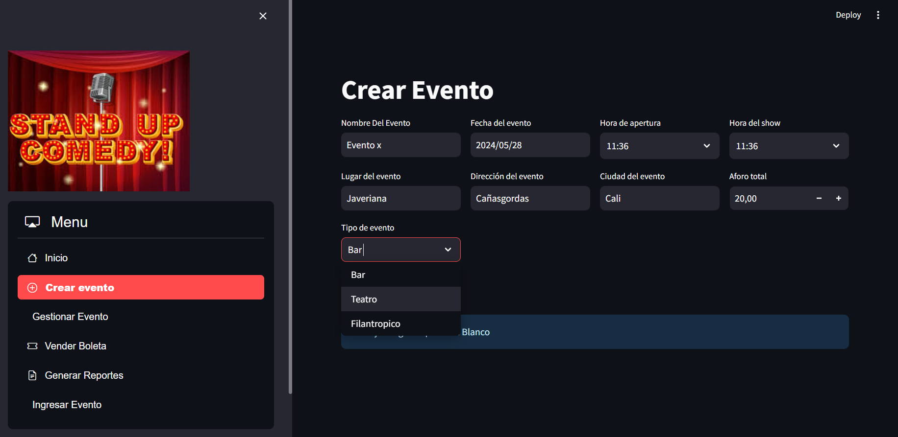

Editar y eliminar eventos:

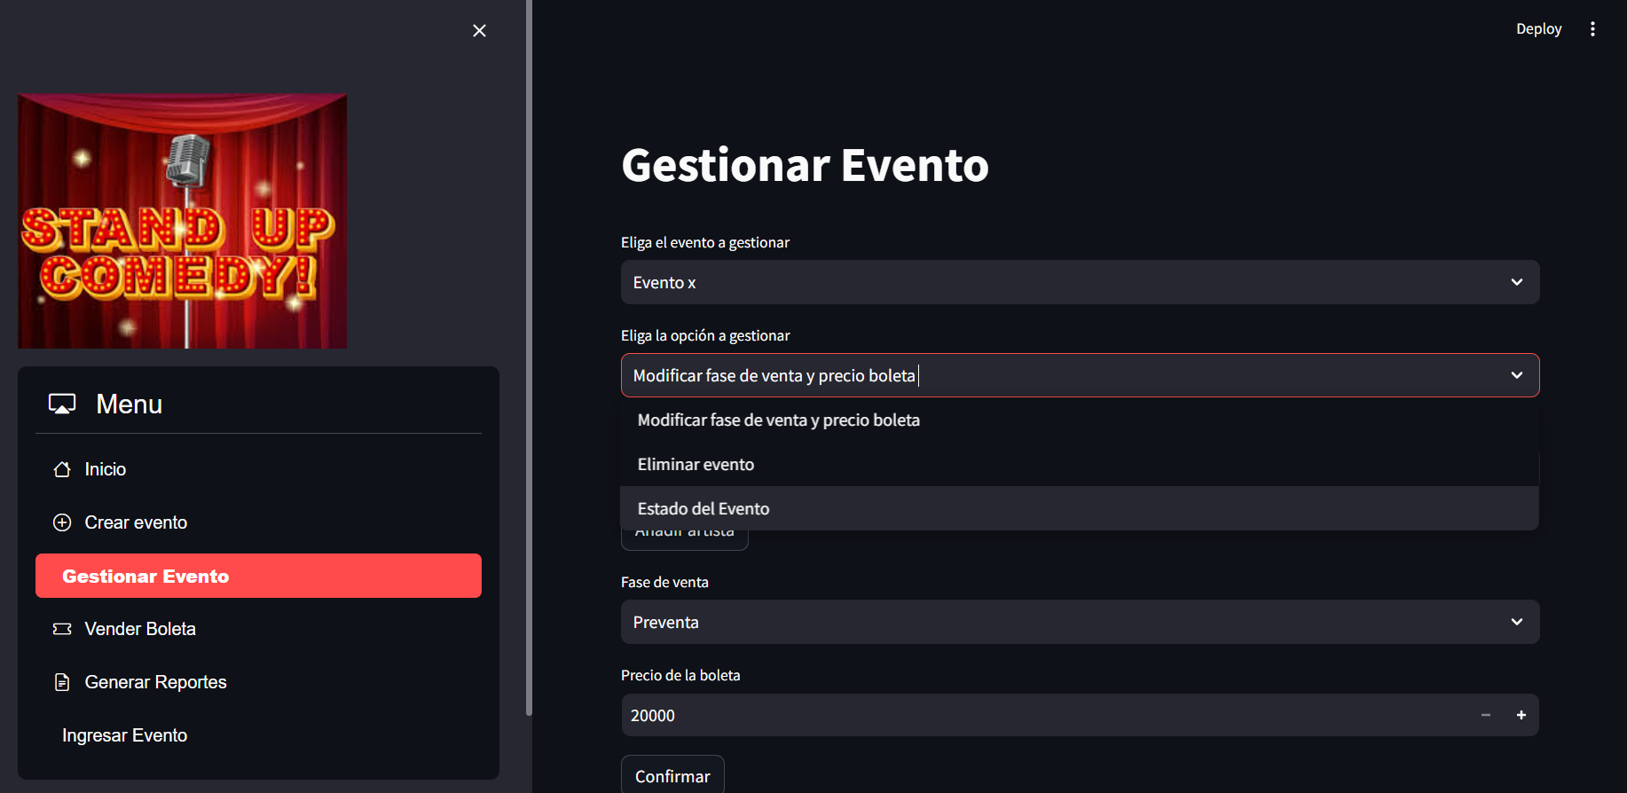

Gestionar la boletería y los elementos logísticos asociados:

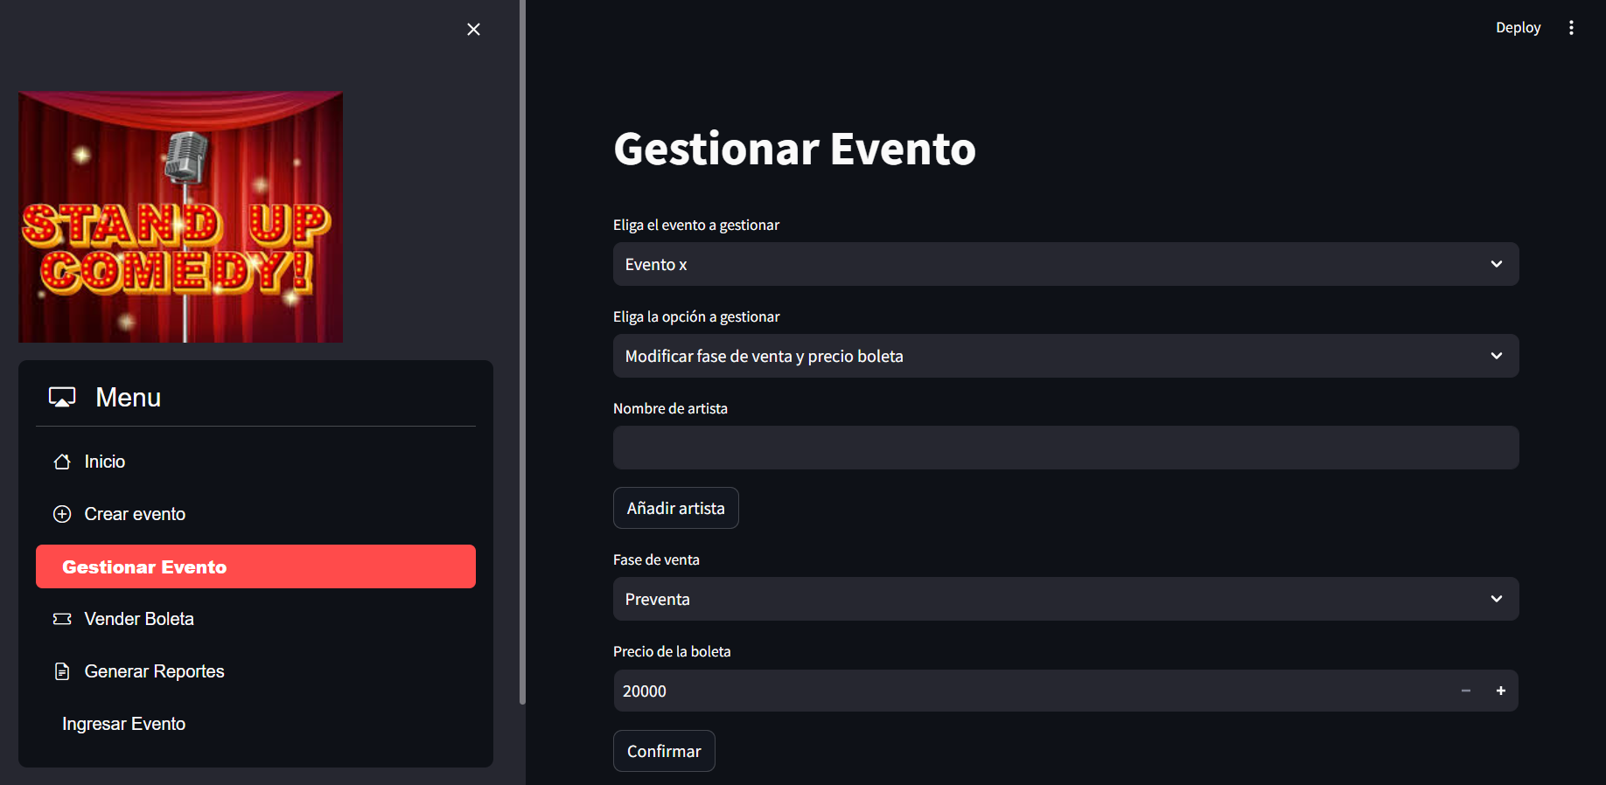

1. **Generación de Reportes**: Proveer herramientas avanzadas para la generación de reportes detallados sobre ventas, financieros, datos de los compradores y datos por artistas.

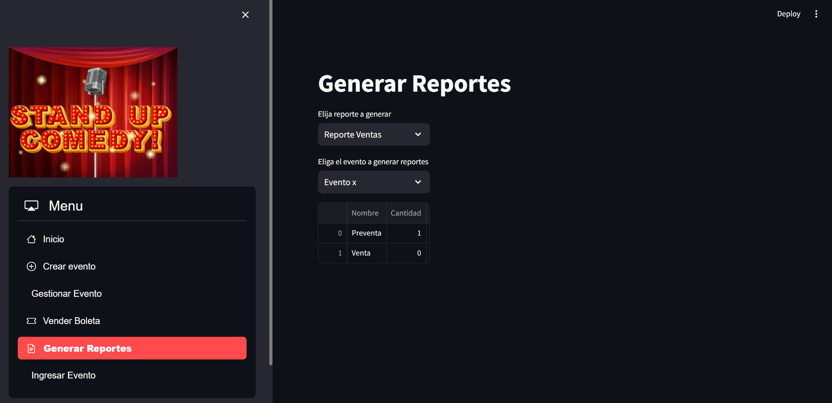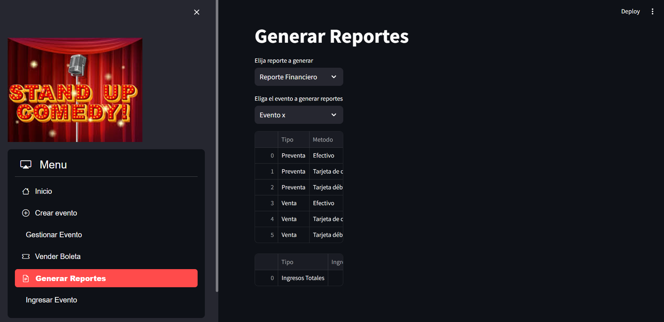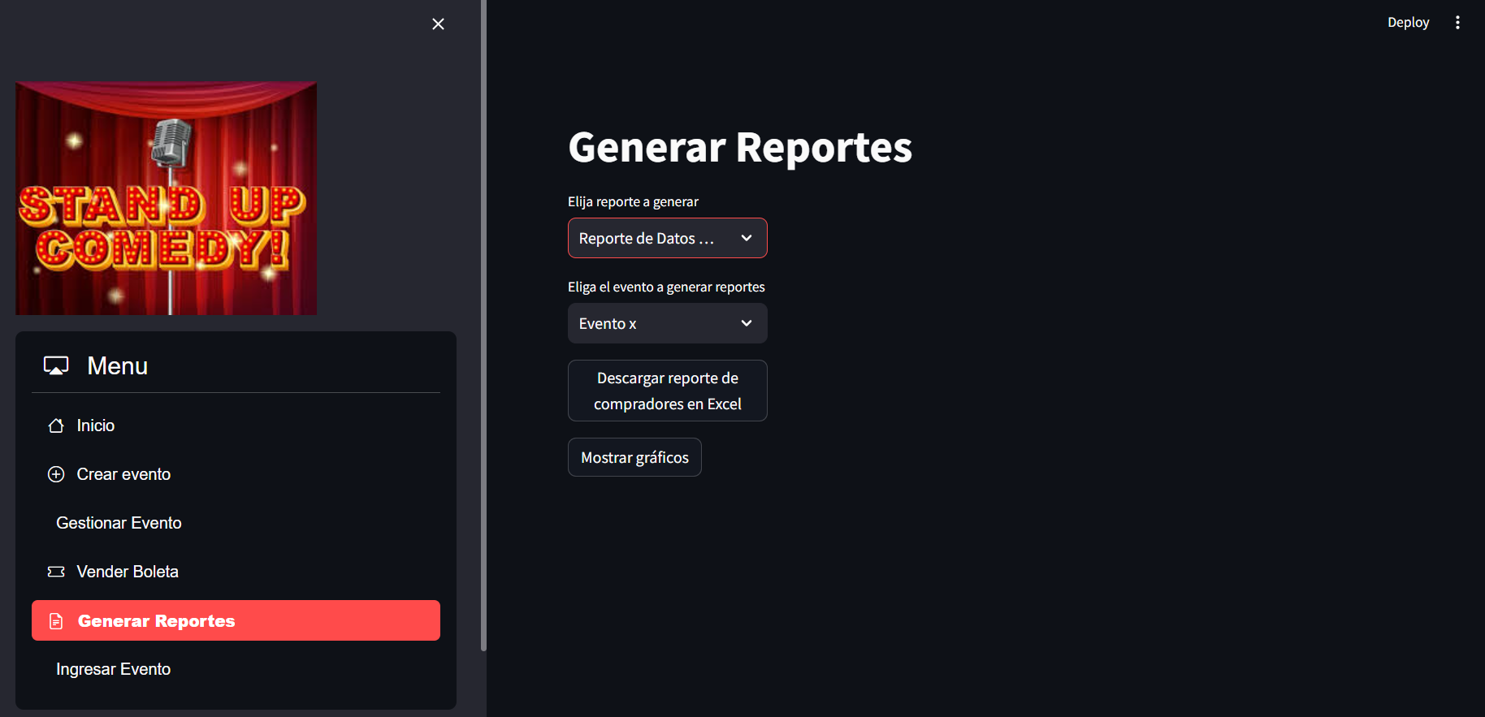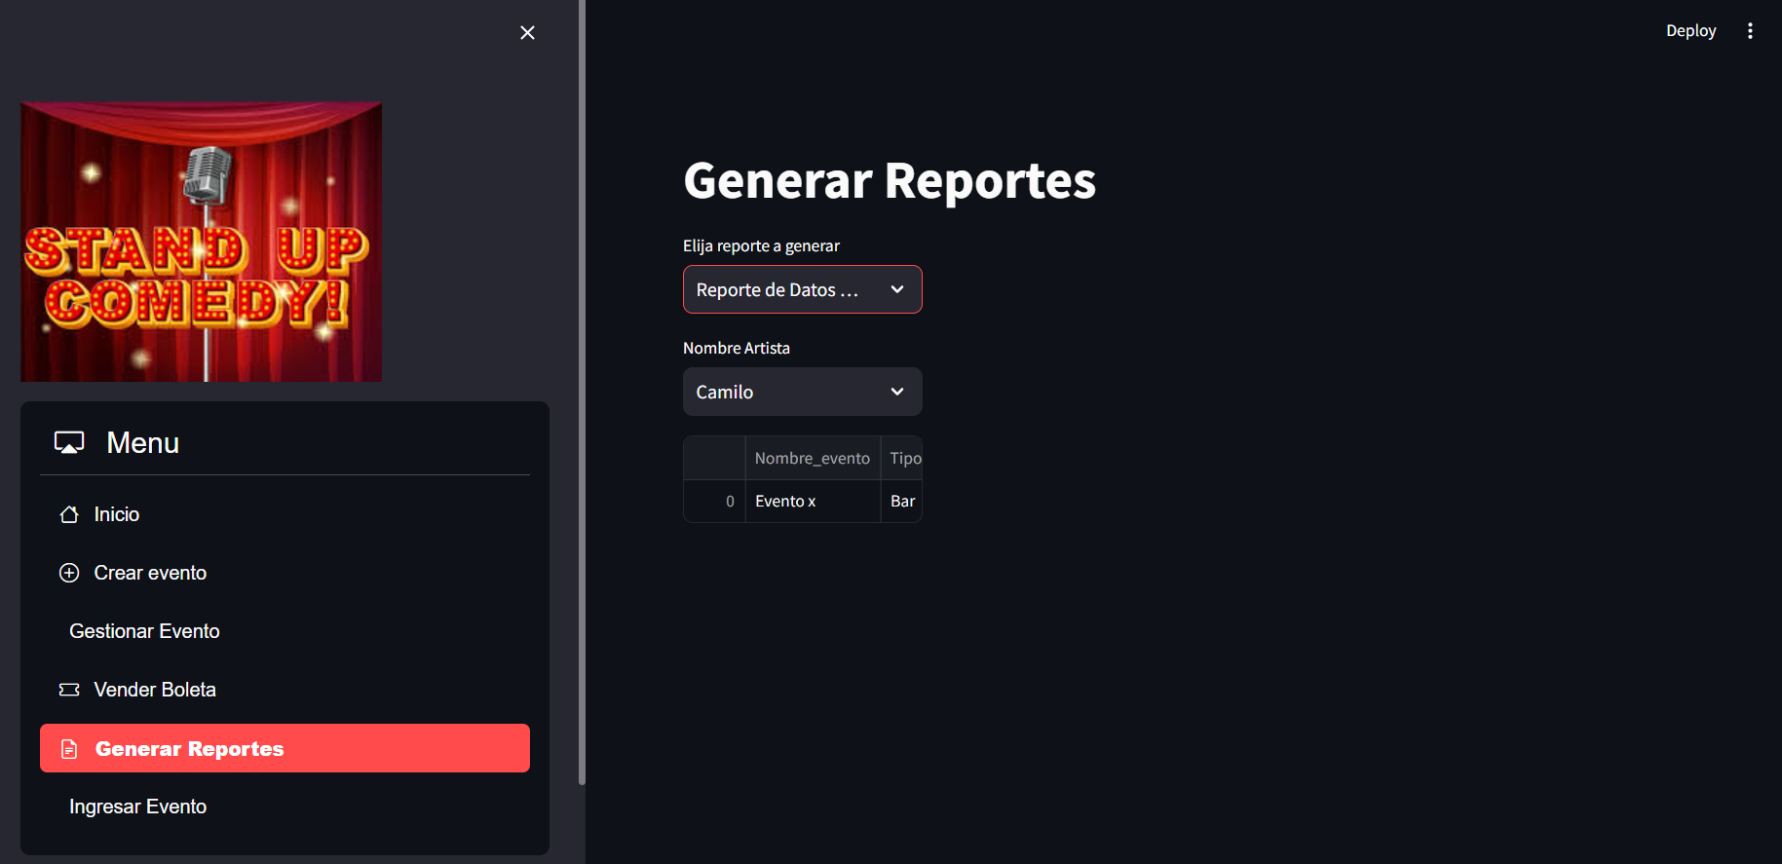

1. **Gestión de Ingresos**: Brinda información actualizada de los ingresos al evento seleccionado

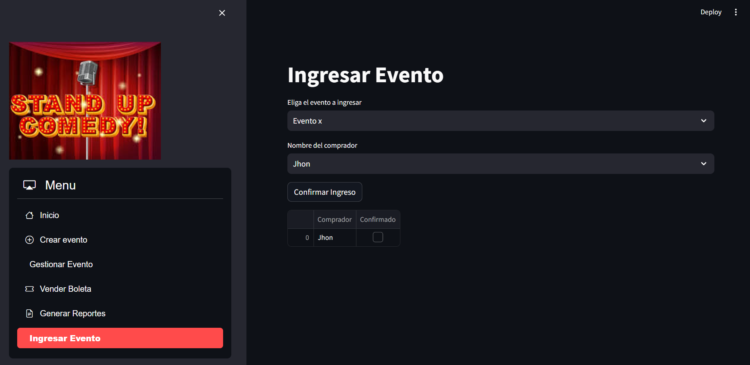

1. **Interfaz Amigable**: Ofrecer una interfaz de usuario intuitiva y accesible, utilizando Streamlit para facilitar la interacción con el sistema.

## **Características Principales**

### **Tipos de Eventos**

* **Evento en Bar**: Con pago a los comediantes y distribución de utilidades entre el bar y el artista.
* **Evento en Teatro**: Incluye costos de alquiler y retención de un porcentaje por parte de la tiquetera.
* **Evento Filantrópico**: Boletas gratuitas, con ingresos provenientes de patrocinadores.



### **Gestión de Boletería**

* **Venta y Reservas**: Verificación de aforo y gestión de diferentes fases de venta (preventa y venta regular).

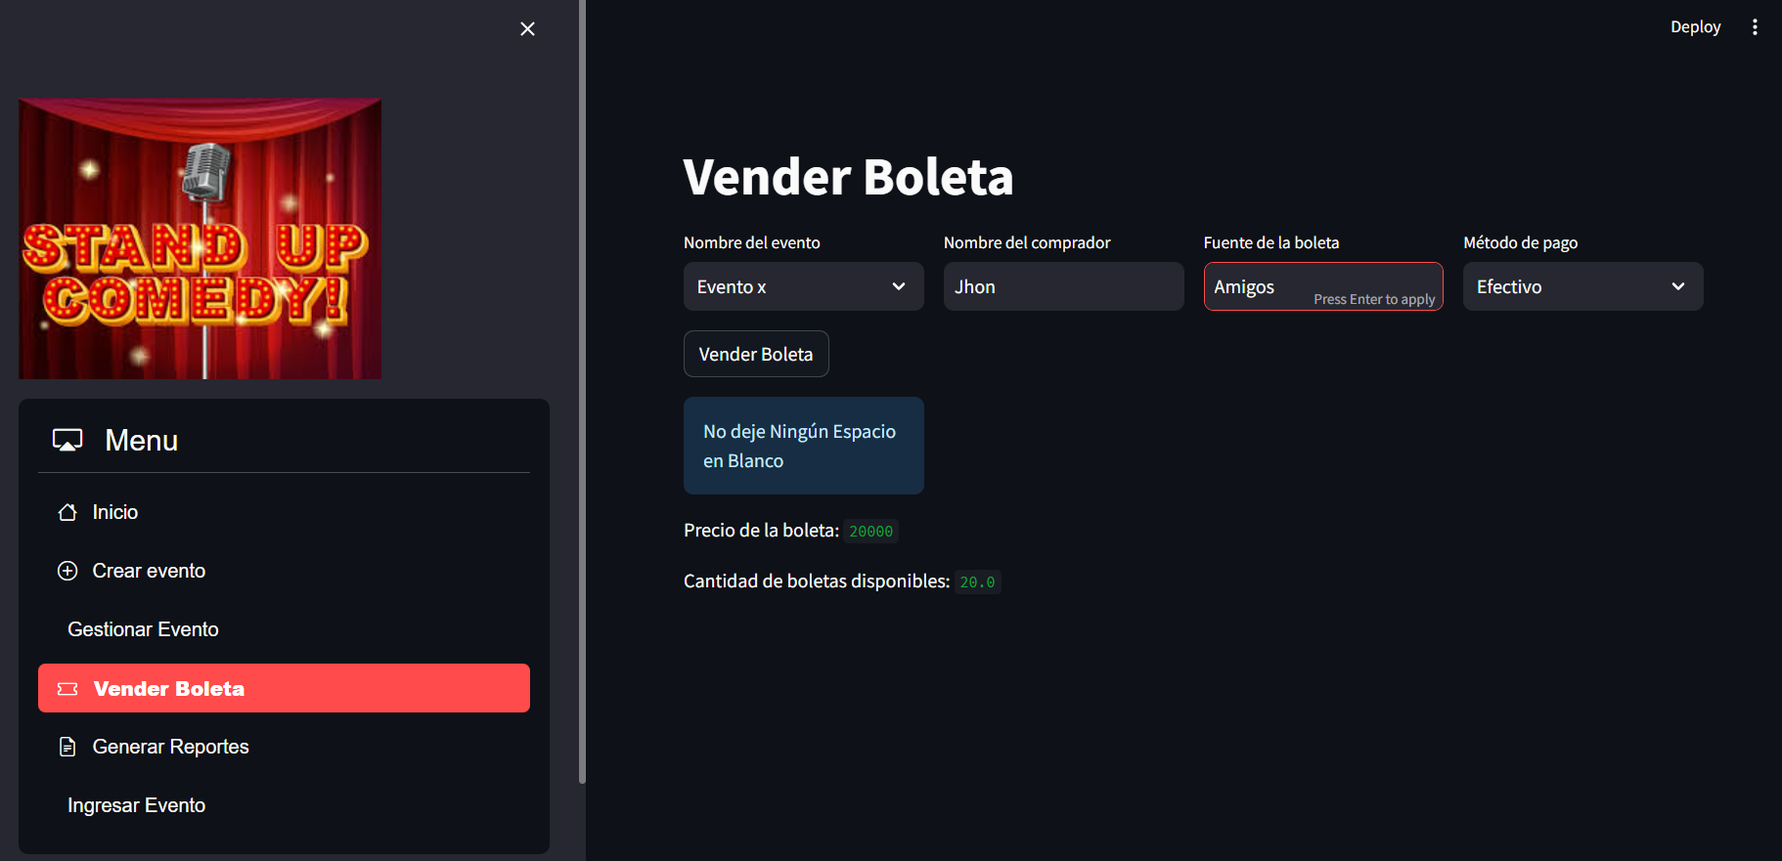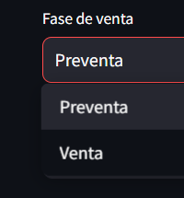

* **Boletas de Cortesía**: Emisión de boletos gratuitos y descuentos aplicables.
* **Generación de Boletas en PDF**: Creación de boletos electrónicos con toda la información necesaria para el acceso al evento.



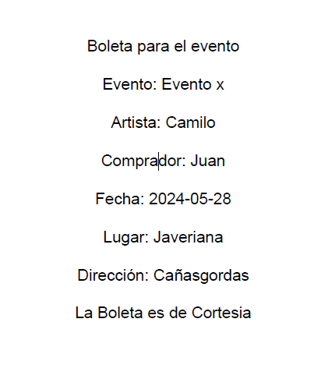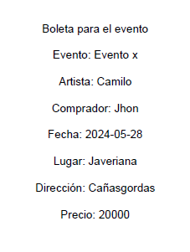

### **Tablero de Control**

* **Visualización de Datos**: Gráficos interactivos que muestran la distribución de compradores por fuente y la distribución de compradores por fase de venta.

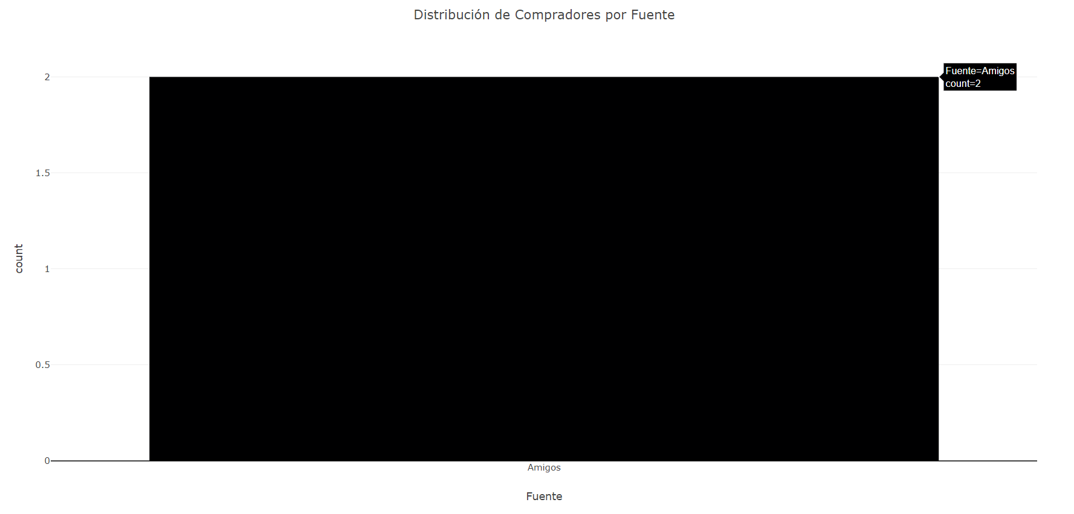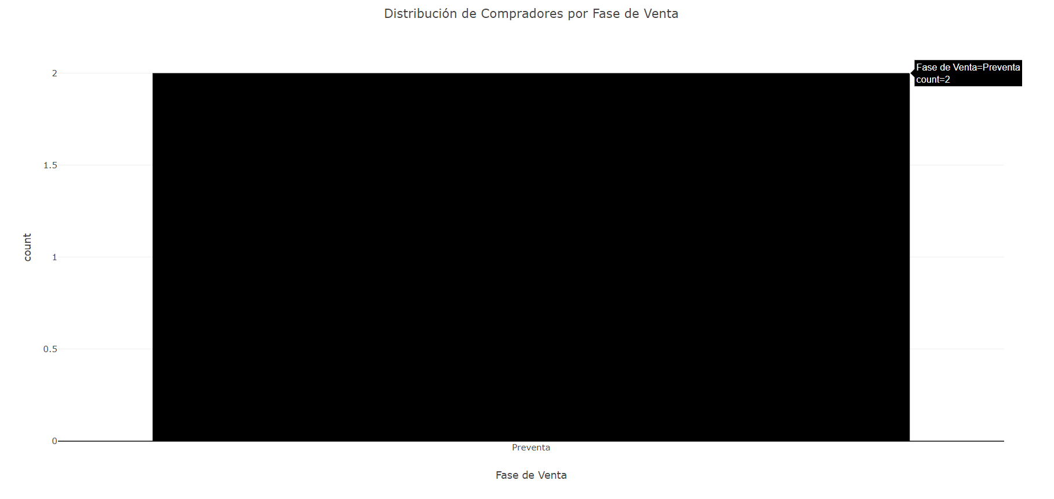

## **Tecnologías Utilizadas**

* **Python**: Lenguaje principal para el desarrollo del sistema.
* **Streamlit**: Herramienta para la creación de la interfaz de usuario.
* **FPDF**: Librería para la generación de documentos PDF.
* **Pandas y Plotly**: Para la manipulación de datos y creación de gráficos interactivos.

Nuestro proyecto de Gestor de Eventos no solo busca optimizar la organización y ejecución de eventos de comedia, sino también proporcionar una plataforma confiable y fácil de usar que permita a los administradores enfocarse en la creación de experiencias memorables para sus asistentes. Con la implementación de este sistema, esperamos transformar la manera en que se gestionan los eventos, ofreciendo una solución integral que combina eficiencia, precisión y facilidad de uso.

*Jhon Eduar Jimenez Narvaez – Santiago Arango Henao*